Некоммерческая организация «Целевой фонд будущих поколений
Республики Саха (Якутия)»

УПРАВЛЕНИЕ «ЦЕНТР КОМПЕТЕНЦИЙ»
677018, РЕСПУБЛИКА САХА (ЯКУТИЯ), ЯКУТСК, АММОСОВА 18
LETO.YAKUTIA@GMAIL.COM

исх. №_______ “__”____________20__г.
на №________от “__”_________20__г.

ПОЛОЖЕНИЕ
О проведении конкурса по росписи тепловых пунктов в г. Якутске в рамках
Республиканского Фестиваля Современной Культуры 2019

- Общие положения:
  - В рамках года консолидации в Якутии по направлению «Родные города и села» Центр компетенций по вопросам городской среды РС(Я) «LETO» проводит Республиканский Фестиваль Современной Культуры. Фестиваль проводит конкурс по созданию эскиза росписи тепловых пунктов в г. Якутске.
  - Конкурс по созданию эскиза росписи тепловых пунктов c последующей реализацией в соответствии с проектом/концепцией/эскизом и описанием на территории г. Якутска, в период с 7 июня по 23 июня 2019 (далее Конкурс). Организатором открытого конкурса на роспись тепловых пунктов в г. Якутске является Центр компетенций по вопросам городской среды РС(Я) «LETO» (далее Организатор).
  - Настоящее Положение определяет порядок организации и проведения творческого конкурса по разработке эскиза росписи тепловых пунктов в рамках Якутского Республиканского Фестиваля современной культуры, а также права и обязанности субъектов, участвующих в Конкурсе (организаторов, участников).
  - К заявкам принимаются работы: концепция, внешний облик, объемно-пространственные и композиционные решения, решения по используемым материалам, в виде эскизов, рисунков, макетов, чертежей, либо описанное другим способом, проектная документация.
  - Исключительные права на конкурсные работы по окончании Конкурса принадлежат Организатору.

- Цели и задачи конкурса:
  - Целью конкурса является преобразование инженерных сооружений – тепловых пунктов в г.Якутске посредством художественной росписи.
  - Конкурс направлен на решение задач:
    - Активизация творческих сообществ;
    - Преобразование инженерных сооружений в арт-объекты;
    - Предоставление возможности жителям ощутить свою причастность к изменению облика города.
  - Приоритетные критерии, которыми руководствуются эксперты при рассмотрении проектов:
- яркий запоминающийся образ;
- актуальность и общекультурная значимость проекта;
- инновационный характер проекта;
- перспектива и результаты реализации проекта.

- Условия конкурса:
  - В конкурсе могут принимать участие любые физические лица. Для участников несовершеннолетнего возраста требуется согласие родителей и копии их документов.
  - Каждый участник индивидуально или в составе творческого коллектива может подать несколько заявок.
  - Представленные на Конкурсе проекты оцениваются в соответствии с целями, задачами, технической выполнимостью, содержательностью, творческим подходом, креативностью.
  - Победителями Конкурса является автор лучшего проекта по мнению Организатора, а также соответствующий размерам финансирования.
  - Победители Конкурса получают гонорар в размере 20 (двадцать) тысяч рублей.
  - Организатор Конкурса обеспечивает победителей Конкурса материалами (краски, кисти), необходимыми для реализации проекта.
  - Организатор Конкурса обеспечивает победителей Конкурса горячими обедами и питьевой водой в период реализации проекта.
  - Организатор Конкурса не предоставляет и не оплачивает проживание в г. Якутске и затраты на транспортные расходы для проезда до места реализации проекта.
  - Организатор Конкурса не обеспечивает Конкурсанта спецодеждой и спецобувью.

- Этапы проведения конкурса:
  - Конкурс проводится в заочной форме (ссылка на электронную форму) с 7 июня по 23 июня 2019 года.
  - Конкурс проходит по следующим этапам:
- прием конкурсных работ – 7 июня-23 июня 2019 года;
- объявление победителя – 24 июня 2019 года.
- роспись теплового пункта- 1 июля-11 июля 2019 года.
5.2. В онлайн – заявке на сайте конкурса в обязательном порядке указывается следующая информация:
- Фамилия и имя, дата рождения, направление/специальность, курс, контактный телефон, электронная почта.
5.3. Заявка считается принятой после получения отправителем электронного уведомления на адрес электронной почты, подтверждающего получение конкурсной работы.
5.4. Заявки, полученные после указанного срока, а также не содержащие всей обязательной к указанию информации, не принимаются и не рассматриваются.
5.6. Объявление победителей конкурса производится с помощью электронного письма, либо телефонного звонка, размещения информации на сайте Центра компетенций РС(Я).

- Технические параметры и ограничения:
  - Проект должен быть реализован в течение 10 (десяти) дней, с 1 по 11 июля.
  - Конкурсанту предлагается выбрать любой объект из Приложения 1 и на его основе подготовить эскиз. Объектами росписи являются тепловые пункты по следующим адресам:
    - ТП-4 – Кальвица;
    - ТК-И – Кальвица;
    - ТП-12/4 – Автострада 50 лет Октября;
    - ТП – Музыкальное училище
  - Для получения полного представления об объекте и его точных размерах Конкурсант может самостоятельно посетить место расположения выбранного теплового пункта.
  - Рекомендуется избегать употребления изобразительных штампов и сюжетов (героев) мультфильмов и художественных произведений.

- Требования к конкурсной работе
  - Участники конкурса отправляю свои заявки в электронном виде. К заявке прилагаются портфолио, эскизы росписи.
  - Из эскиза должно быть понятно, что изображено на всех сторонах объекта.
  - Заявка заполняется по адресу https://forms.gle/AGhRjcUdpoaDDnMw9
  - Отправляя Ваши работы для участия на фестивале, Вы подтверждаете тем самым Ваше авторство на предоставляемые работы и соглашаетесь с тем, что Ваши Материалы могут быть использованы Организатором в целях, связанных с проведением фестиваля: информированием о мероприятии, различными видами публикаций в СМИ (в т.ч. электронных), использованием в полиграфической продукции, сопутствующей Программе, в том числе на афишах проекта и т.д.
  - К участию в конкурсе не допускаются материалы, пропагандирующие нарушения норм морали или права, насилие или содержащие сцены насилия, оскорбляющие религиозные чувства или имеющие экстремистский подтекст.
  - Заявки, поступившие с нарушением указанных сроков, к рассмотрению не принимаются.

По всем дополнительным вопросам обращаться к координатору Конкурса:
Анна Гасич
+79246622526
leto.yakutia@gmail.com

Приложение 1
ТП 12/4 - Автострада 50 лет Октября
Размеры: высота 4.3м, длина 7.2м, ширина 6.1м
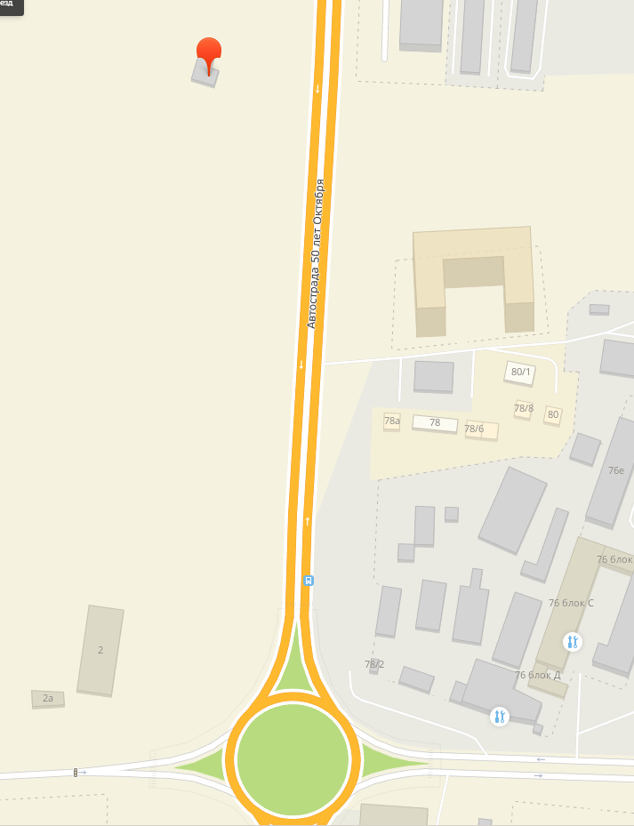
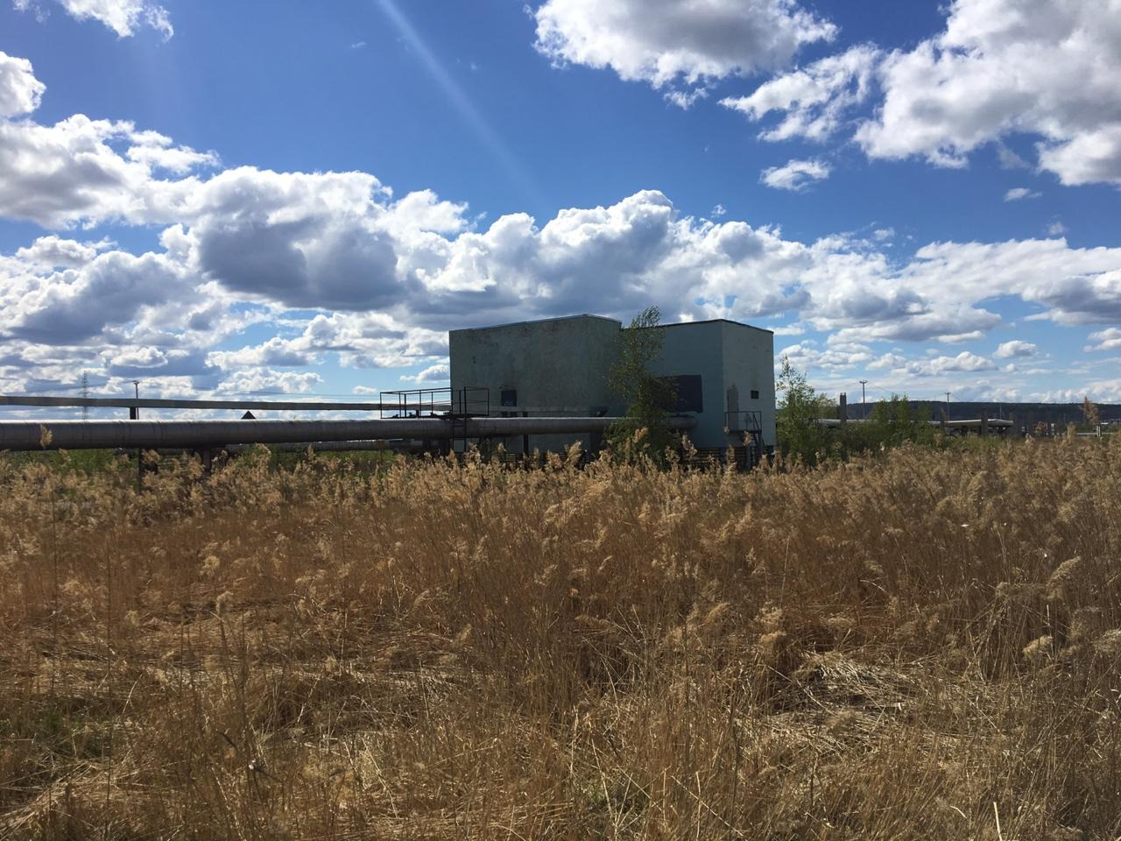
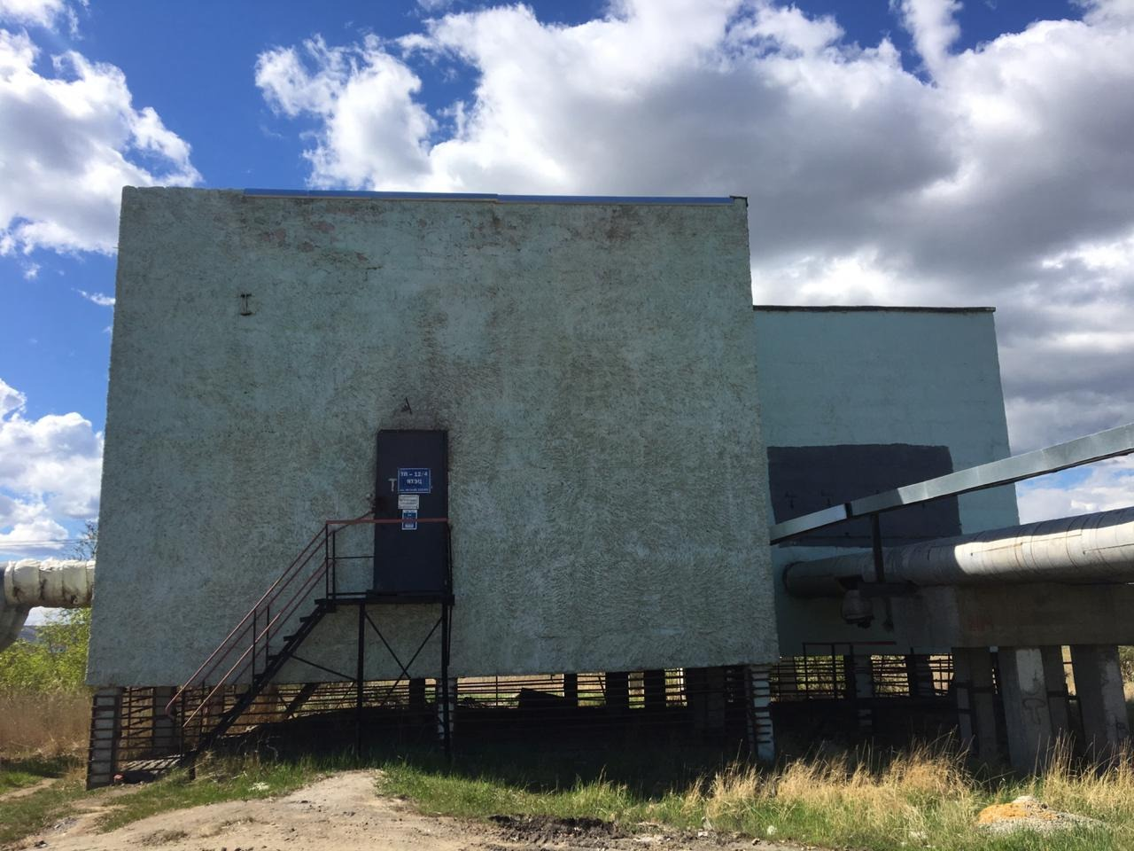
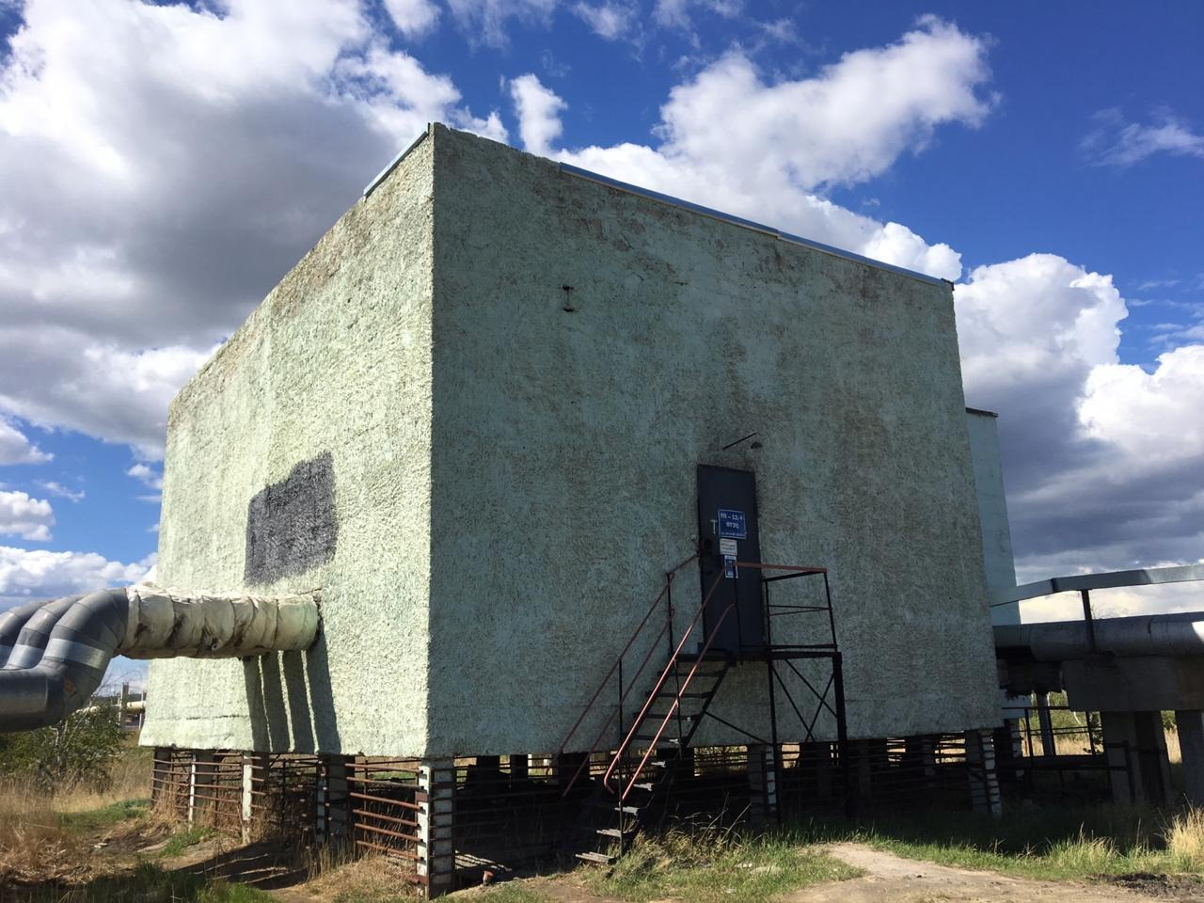
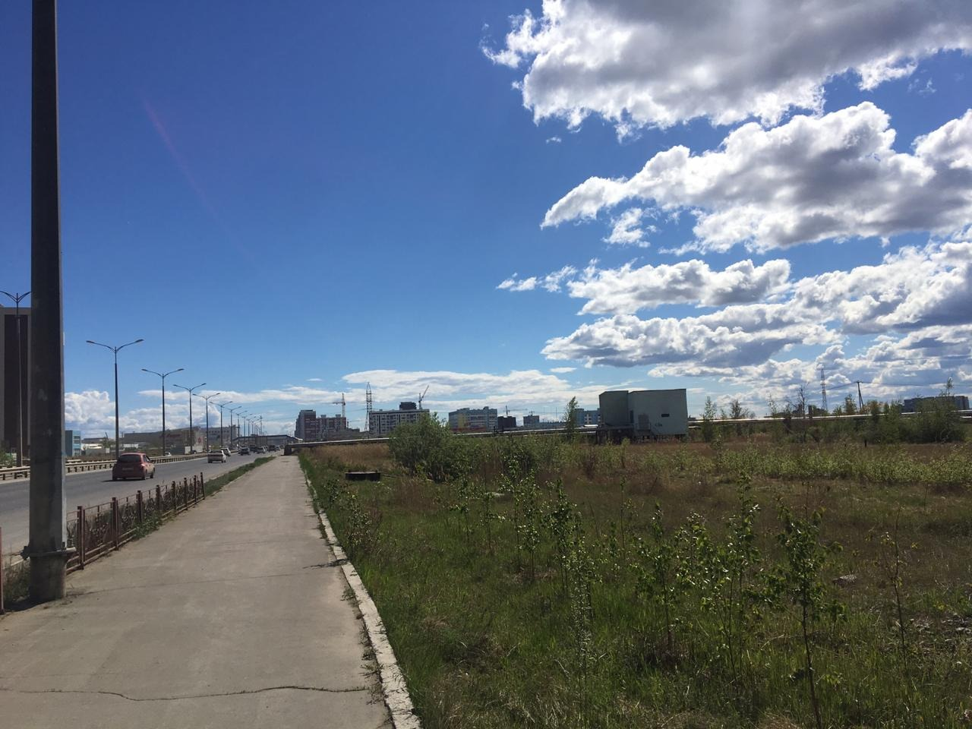

ТП – Музыкальное училище
Размеры: высота 3м, длина 4.5м, ширина 3.7м
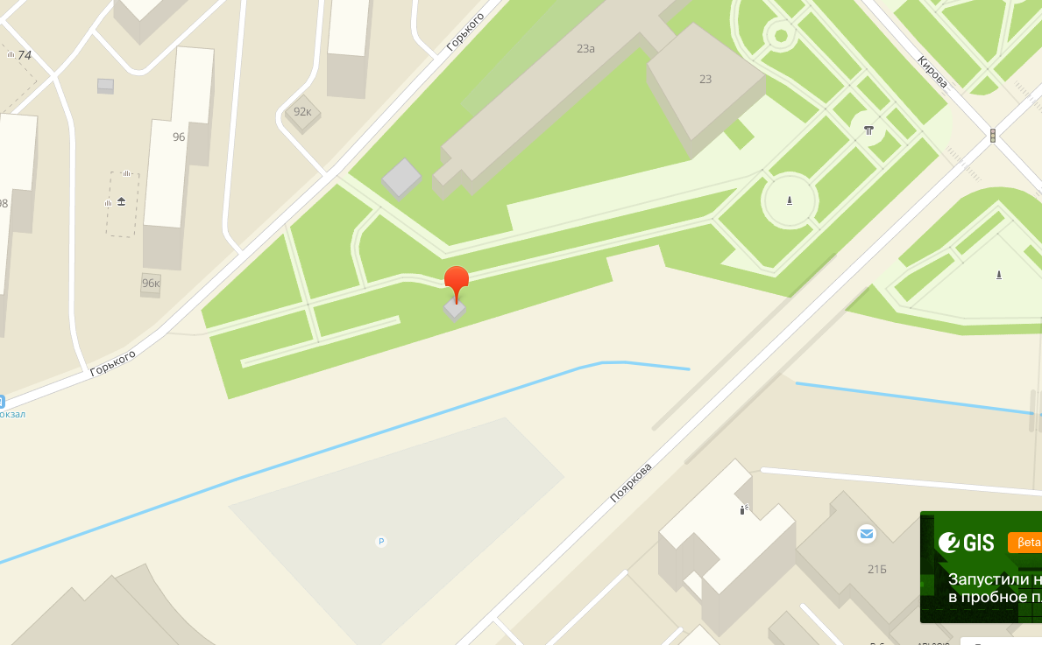
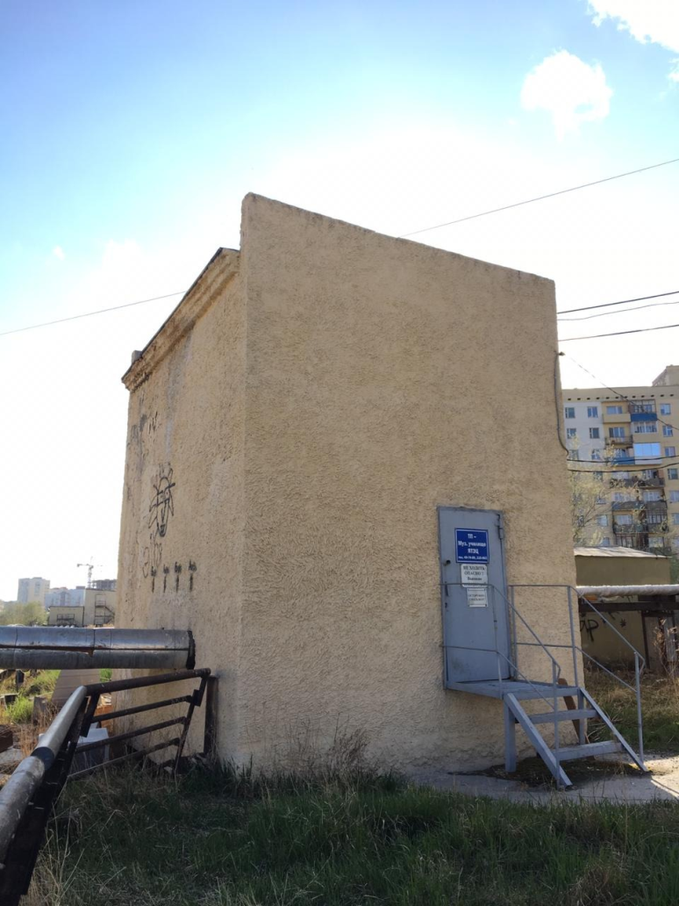
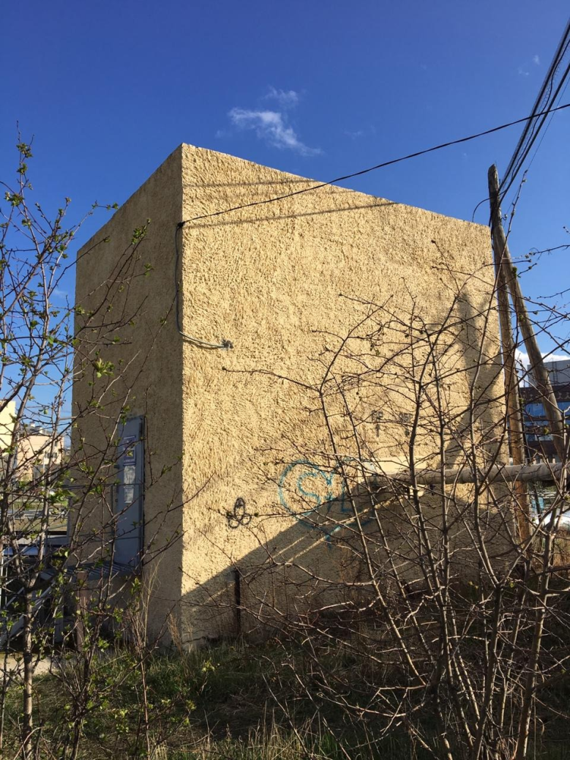

ТП-4 - Кальвица
Размеры: Высота 3.5м, длина 6м, ширина 5.2м
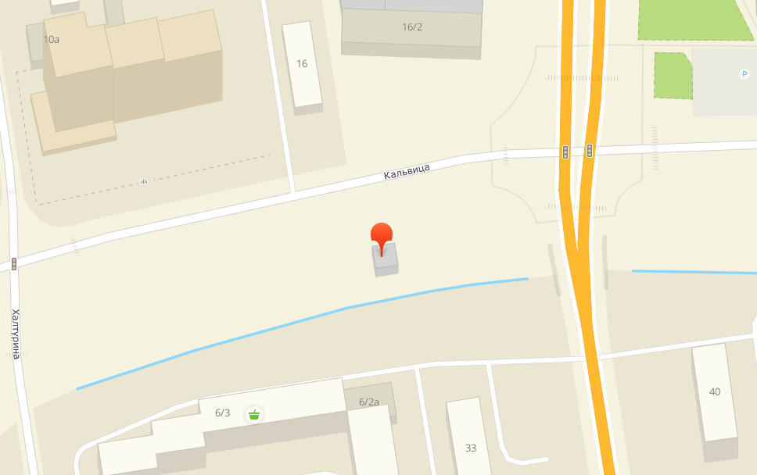
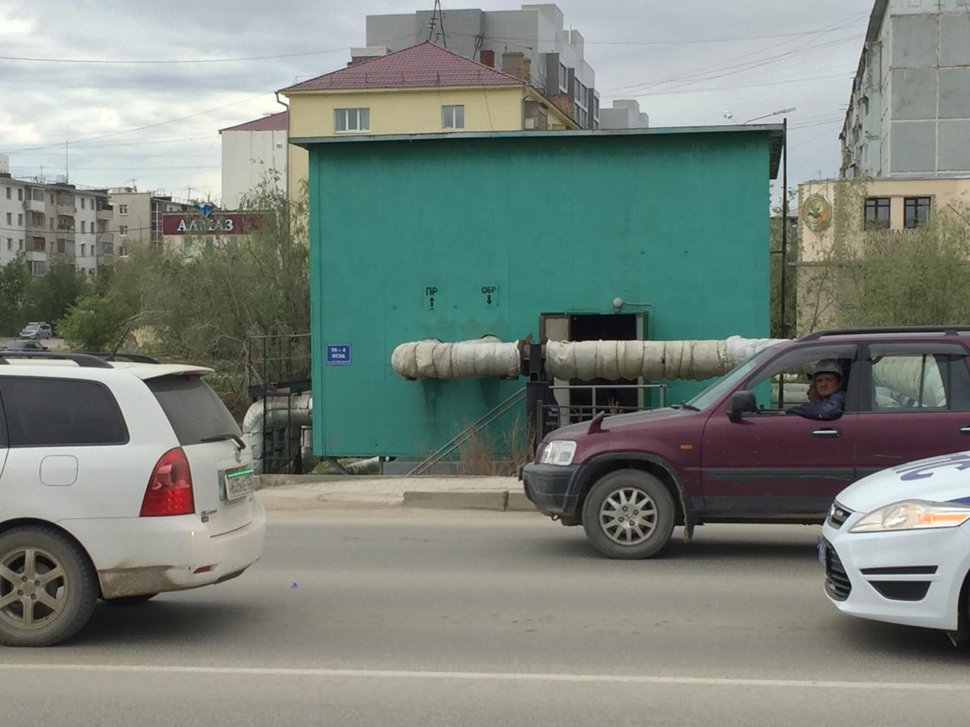

ТК-И - Кальвица
Размеры: высота 4м, длина 7м, ширина 6м
